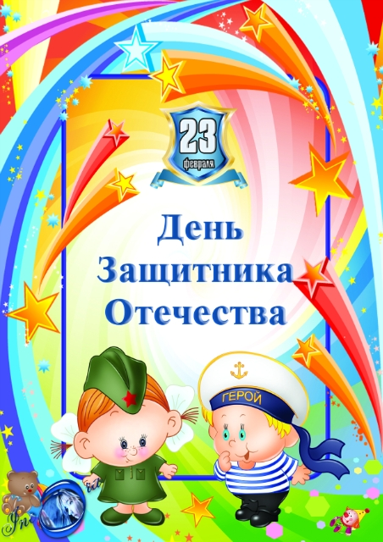

ДЕНЬ ЗАЩИТНИКА ОТЕЧЕСТВА

1. Побеседуйте с ребенком о празднике, который мы готовимся отметить. Это - 23 февраля, День Защитника Отечества. Расскажите про армию, про то, как в армии служил папа или дедушка.

2. Прочитайте ребенку стихотворение
«День мужчин»
Праздник есть у нас один
Этот праздник – день мужчин,
День защитников, солдат
Поздравленью каждый рад!

Нарисуем вертолеты,
Пушки, танки, самолеты.
И пройдем военным шагом
Под большим красивым флагом!

Прочитаем поздравленье
Сядем к папе на колени
Много в армии мужчин,
А такой как он – один!

- Поиграйте в игру «В армии много…»
Самолет – много самолетов
Танк – много танков
Корабль – много кораблей

- Расскажите о военных профессиях: летчиках, моряках, танкистах. Расскажите о том, что они защищают родную землю от врагов.
- Упражнение «Один – много»
Солдат – солдаты
Моряк – моряки
Летчик – летчики
Танкист - танкисты

